**COMUNA DE FLORES**   
alcance del SISTEMA COMUNA

03/06/2021

# información general

En el presente documento se mencionan los módulos que formarán parte del Sistema Comuna, en adelante “SC”, en cada uno de ellos se puntualiza las funcionalidades identificadas de los primeros relevamientos y se describen brevemente las mismas.

# alcance del proyecto

El Sistema Comuna (SC) tiene como misión brindar las herramientas e información para gestionar y controlar los reclamos o eventos de los vecinos de Flores. En este sistema los vecinos, podrán registrarse en la aplicación móvil: APP Comuna; leer y realizar reclamos y leer eventos que desde la Comuna se organizan y a los cuales los vecinos como usuarios registrados estarán informados.

# alcance funcional

El Sistema Comuna (SC) estará compuesto enteramente y funcionalmente por:

1. **La aplicación móvil (APP Comuna),** con un módulo de Log IN para que pueda ingresar el usuario no registrado a la aplicación como usuario registrado o supervisor; módulo de Usuario y Supervisor; Módulo de Eventos y Módulo de Reclamos.
2. **El panel Web de administrador** al cual sólo tendrá acceso el administrador para establecer los roles, conformado por un módulo único en Web.

El sistema Comuna será el integrador de los siguientes módulos:

* Módulo de Log IN en APP Comuna
* Módulo de Usuario registrado y supervisor en APP Comuna
* Módulo de Eventos en APP Comuna
* Módulo de Reclamos en APP Comuna
* Módulo de panel del Administración en Web

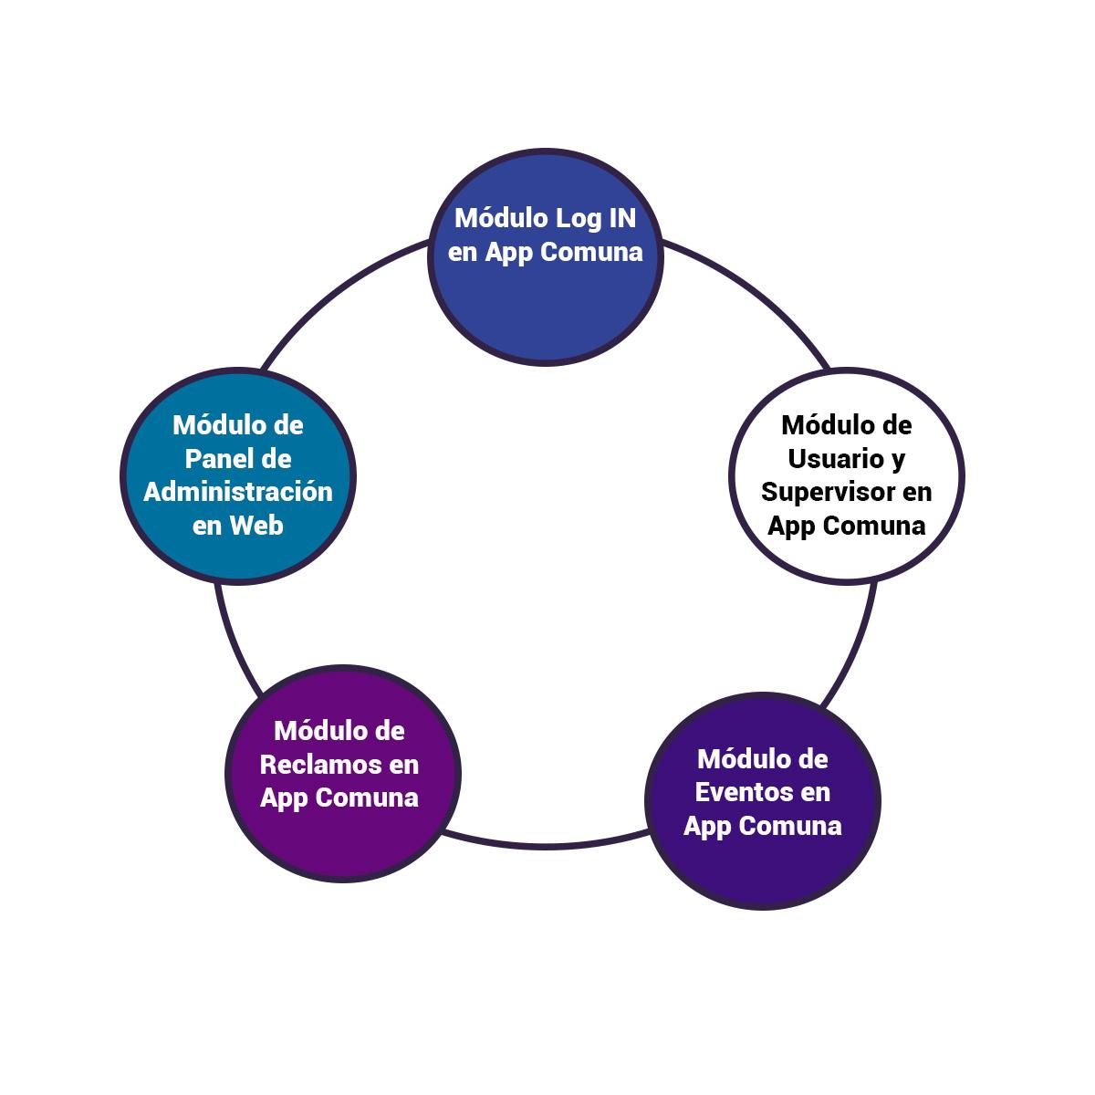

### Módulo de Log IN en APP Comuna

Este módulo brindará las funcionalidades que permitan el registro al sistema mediante la aplicación móvil: APP Comuna, y la habilitación de las operaciones de acuerdo al perfil seleccionado en el registro.

* Crear Usuario, modificar Usuario
* Ingresar al Sistema mediante la APP Comuna
* Actualizar Datos de Usuario
* Cambiar Contraseña

## Módulo de Usuario/Supervisor en APP Comuna

Este módulo brindará las funciones que permitan a un usuario registrado, ya sea usuario o supervisor, modificar su clave, cerrar sesión, comunicarse para realizar un reclamo, visualizar los reclamos que haya solicitado a través de “Mis reclamos” y también seguir el estado de dichas solicitudes. Además podrá visualizar los eventos organizados. Las funcionalidades son:

* Modificar clave
* Cerrar sesión
* Mis Reclamos
* Eventos

## Módulo de Eventos en APP Comuna

Este módulo brindará las funciones que permitan a un usuario, ya sea esté registrado o supervisor, visualizar los eventos organizados por la Comuna y ambos podrán comunicarse enviando mensajes.

También el Supervisor comunicarse podrá realizar administrar los eventos, ya sea este un proyector o una sala disponible de reserva. Las funcionalidades son:

* Crear Evento
* Modificar Evento
* Comentar Evento

## Módulo de Reclamos en APP Comuna

Este módulo brindará las funciones que permitan a un usuario registrado, ya sea usuario registrado o supervisor, visualizar sus reclamos y comunicarse con la Comuna para realizar una solicitud de reclamo. Las funcionalidades son:

* Crear Reclamo
* Modificar Reclamo
* Eliminar Reclamo
* Ver Estado de Reclamo

A partir de que el usuario registrado ingresa un reclamo, dicho reclamo debe transitar por los siguientes estados para darse por finalizado (*):



*(*) Circuito de éxito*

## Módulo de Administración del Panel de Control

Este módulo permitirá la administración de los usuarios registrados desde el panel para clasificar los tipos de usuarios, según sus roles.

* Administrar usuarios
* Mostrar Usuarios

# recursos involucrados

Los principales roles identificados en el sistema son:

* Usuario no registrado
* Usuario registrado
* Supervisor
* Administrador

# requerimientos de hardware o software

Para llevar a cabo este proyecto es necesario contar con y teniendo en cuenta que la aplicación móvil será desarrollada con Flutter y base de datos MySQL del lado del backend y el panel de administración será desarrollado con Python, Framework Django:

* Servidor de Aplicaciones Web (Entorno Desarrollo | Test | Producción)
* App Store para Android y IoS (Entorno Desarrollo | Test | Producción)
* Servidor de Base de Datos MySQL (Entorno Desarrollo | Test | Producción)

# plan de implementación

De acuerdo al cronograma trabajado en conjunto con el cliente, el proyecto tiene una duración de 14 semanas. Se han distribuido los entregables de acuerdo a los módulos funcionales mencionados en este documento de la siguiente forma:

|  |  |  |  |
| --- | --- | --- | --- |
| Sprint | Entregable | Duración | Fecha |
| 1 | Estructura Base de la Aplicación – | 2 semanas |  |
| 2 | Módulo de Log IN en APP Comuna | 2 semanas |  |
| 3 | Módulo de Usuario/Supervisor en APP Comuna | 2 semanas |  |
| 4 | Módulo de Eventos | 2 semanas |  |
| 5 | Módulo de Reclamos | 2 semanas |  |
| 6 | Módulo de panel de Administración en Web  e Implementación | 4 semanas |  |

De acuerdo a la metodología de la empresa, cada Sprint está organizado para cumplir con las siguientes fases en el desarrollo del software que finalizan luego de que la entrega fue revisada y aprobada por cliente, manteniendo así el proceso iterativo de desarrollo:



# Aprobación y autoridad para proseguir

Aprobamos el proyecto según se describe más arriba, y autorizamos al equipo a que siga adelante.

|  |  |  |
| --- | --- | --- |
| Nombre | Cargo | Fecha |
|  |  |  |
|  |  |  |
|  |  |  |